Đại học Quy Nhơn công bố điểm chuẩn học bạ 2021
Sáng ngày 10/7, trường Đại học Quy Nhơn công bố điểm chuẩn đại học hệ chính quy theo các phương thức: xét kết quả học tập THPT (học bạ) và kết quả thi đánh giá năng lực năm 2021. Xem chi tiết dưới đây:
Điểm chuẩn phương thức xét kết quả học tập THPT (học bạ)
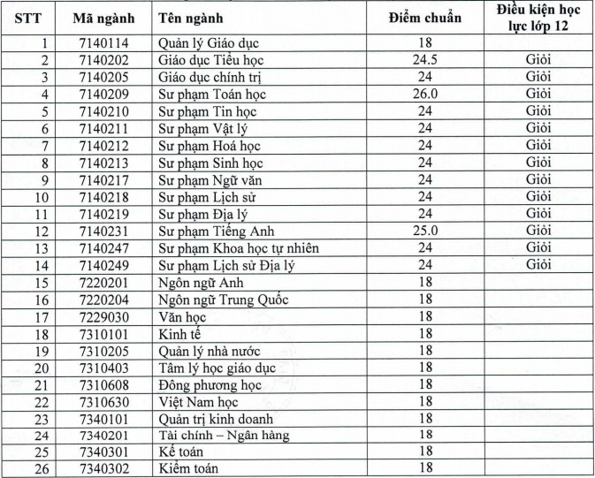
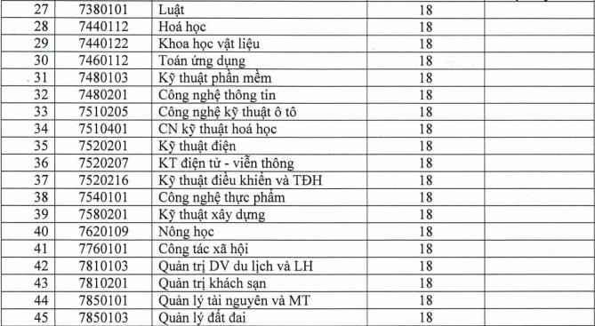
Chú ý:
- Ngành Giáo dục mầm non và Giáo dục thể chất sẽ được công bố điểm chuẩn sau khi thí sinh tham gia thi môn năng khiếu.
- Điểm chuẩn áp dụng chung cho tất cả các tổ hợp xét tuyển của ngành.
- Ngành Sư phạm Tiếng Anh, Ngôn ngữ Anh: nhân hệ số 2 môn Tiếng Anh;
- Ngành Toán ứng dụng: nhân hệ số 2 môn Toán;
- Các ngành có nhân hệ số: điểm được quy về thang điểm 30 khi xét tuyển.
- Các ngành sư phạm: thí sinh phải có học lực năm lớp 12 được xếp loại Giỏi trở lên hoặc điểm xét tốt nghiệp THPT từ 8,0 trở lên (trừ ngành GDTC).
2. Điểm chuẩn phương thức xét kết quả thi đánh giá năng lực:
- Theo kết quả Kỳ thi đánh giá năng lực của ĐHQG TP.HCM: 650
- Theo kết quả Kỳ thi đánh giá năng lực của ĐHQG Hà Nội: 80
Điểm chuẩn áp dụng đối với tất cả các ngành ngoài sư phạm.
Ngoài các điều kiện trên, đối với tất cả các phương thức, thí sinh chỉ trúng tuyển khi tốt nghiệp THPT.

